ПИС-3, ПОИТ
Лабораторная работа 2

ASPA – приложение ASP.NET CORE
♣ – задания, требующие самостоятельного изучения (нет в лекциях)
Задание 1.
- Разработайте ASPA, применив следующий шаблон.
Имя решения: ASPA
Имя проекта: ASPA002_1
Версия .NET: 7.0 или 8.0

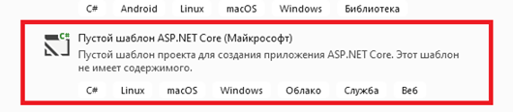

- Подключите к конечной точке /aspnetcore встроенный Middleware-элемент, отображающий приветственную страницу ASP.NET Core. Поясните Middleware-механизм на этом примере. Поясните: почему следующий ниже по коду обработчик MapGet(“/aspnetcore”,…) будет не работоспособным.
- Подключите к конечной точке “/” встроенный Middleware-элемент, обрабатывающий статические файлы.
- Разработайте файл Index.html-файл (рисунки ниже, файл Neumann.jpg прилагается).
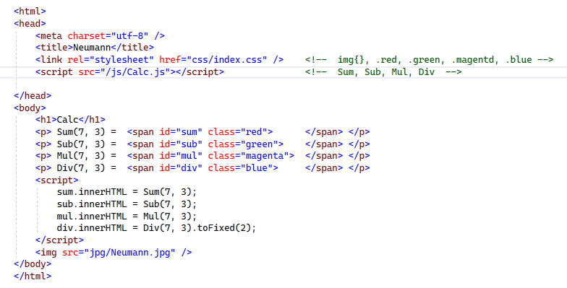
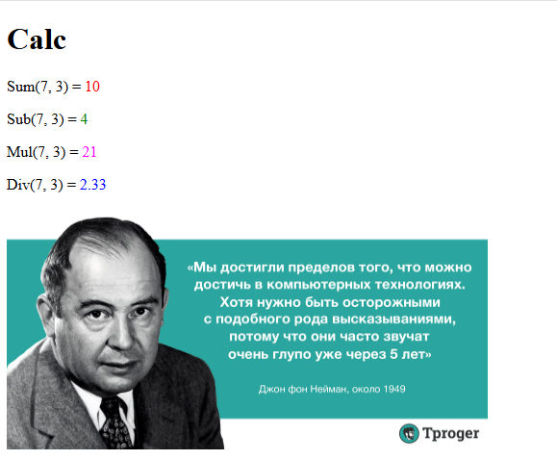
- Сделайте Index.html стартовой страницей.
- С помощью браузера сделайте запрос к ASPA002, приводящий к следующему результату.
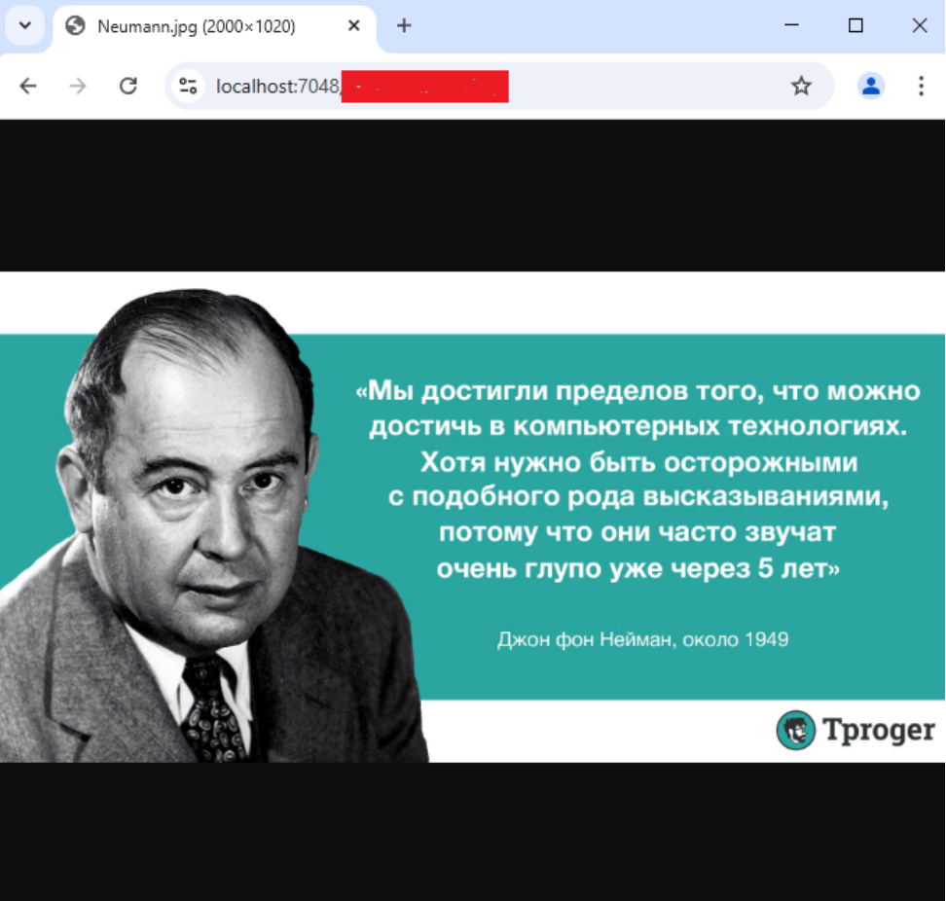
Задание 2.
- Разработайте ASPA, применив следующий шаблон.
Имя решения: ASPA
Имя проекта: ASPA002_2
Версия .NET: 7.0 или 8.0

- Сделайте приложение ASPA002_2 аналогичным приложению ASPA002_1.
- ♣ Внесите следующие изменения в приложение ASPA002_2:
- переименуйте страницу Index.html в Neumann.html и при этом сделайте её стартовой (требуется изменить список имён стартовых страниц);
- подключите к конечной точке “/static” встроенный Middleware-элемент, обрабатывающий статические файлы;
- кроме стандартного (wwwroot) директория сделайте ещё один (дополнительный) директорий с именем Picture предназначенный для статических файлов; перенесите в него файл Neumann.jpg;
- внесите необходимые изменения в Neumann.html.

Задание 3.
- Разработайте ASPA, применив следующий шаблон.
Имя решения: ASPA
Имя проекта: ASPA002_3
Версия .NET: 7.0 или 8.0

- ♣ Исследуйте следующий программный код web-сервера. Сервер имеет 5 конечных точек. Отправка запроса на 3 из них, приводит к исключению. Все исключения обрабатываются с помощью UseEcxeptionHandler.
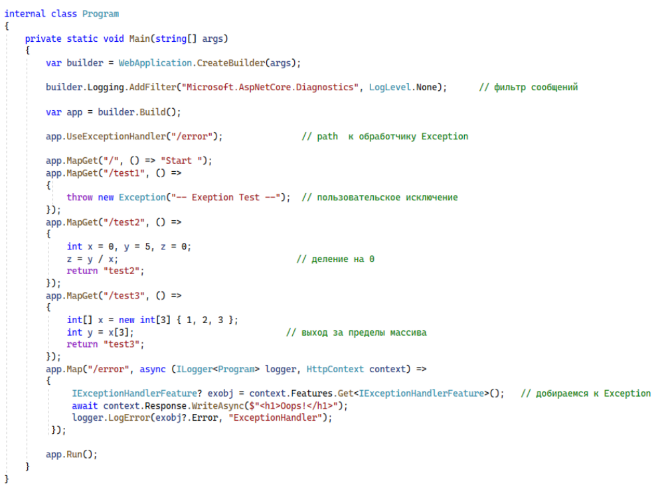

- ♣ В рамках ASPA002_3 повторите код. Запустите приложение и помощью браузера отправьте запросы на конечные точки, вызывающие исключения. Исследуйте выводимый журнал, выводимый на консоль.
- ♣ Объясните логику работы ASPA002_3.
- Внимание! Обработчик ошибок работает корректно в режиме Release.
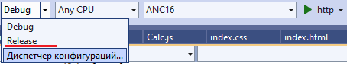

Задание 4.Ответьте на вопросы
- Поясните назначение паттерна Builder. Укажите: в каком месте ASPA применяется этот паттерн.
- Поясните назначение паттерна Chain of Responsibility. Укажите: в каком месте ASPA применяется этот паттерн.
- Поясните понятие: Middleware.
- Поясните понятие: статический файл.
- Какой отличительный (общепринятый) признак наименования, подключаемого Middleware-компонента.
- Перечислите известные вам встроенные Middleware-компоненты.
- Какое имя директория ASPA (по умолчанию), применяемого для хранения статических файлов приложения.
- ♣ Кто такой Джон фон Нейман?☺

